双直流电机控制型卷染机单变频
改造方案和可行性报告

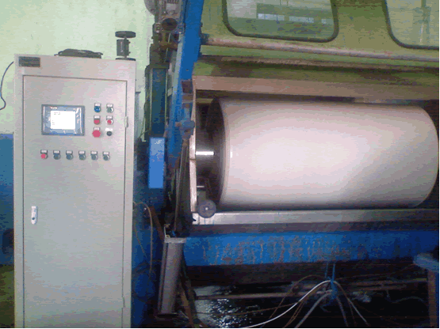

2010年9月

双直流电机控制型卷染机单变频
改造方案和可行性报告
1 引言
在染织行业中，卷染过程在整个布匹加工过程中起着重大的作用，这一过程主要是通过将布坯在卷染机内进行多次往复卷染，去掉布坯上的染浆或杂丝，从而对布坯进行均匀染色等。单变频卷染机因其价格较低，占地省，适合目前纺织品加工市场对多品种小批量纺织物的染色需求，可间断式生产，发展前景看好，且应用越来越广泛。
目前，我国印染行业大量使用的卷染机属于老式产品。该产品的电力拖动控制系统使用了两台直流电动机驱动卷辊，并用接触器切换和自藕调压器实现正转，反转和转速，张力控制。该控制系统体积大，造价高，电能浪费严重。因其转速不能无机调速有碍染色质量，再加上染整车间的环境非常恶劣，直流电动机的维护工作量很大，降低了系统的运行可靠性。为了老式设备的改型换代问题，我们推出了以专用PLC和高性能交流变频器为核心的技术方案，实现了对原设备的升级改造。如图1：
图1 卷染机单变频电气控制应用现场
2 系统构成
我们采用单变频卷染机改造方案：
2.1机械部分（厂方自行更换）：
1 ．机械部分减速机不动；
2 ．传动部分改成同步轮和同步带传动；
① 同步轮：4 个
② 同步带：2 根
如图：
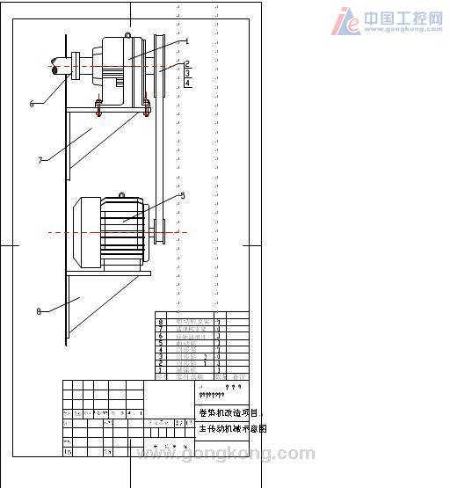
卷染机单变频电气改造机械图

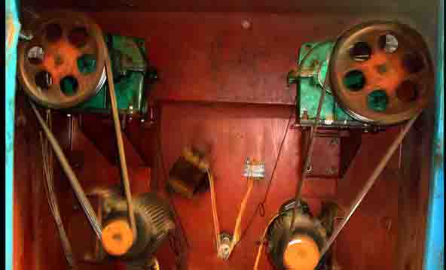
卷染机电机示意图

机械部分大部分沿用以前的传动结构，只需要更换电机和加装同步传动，改造成本低，周期短。
2.2电气部分：
1 ．电气柜更换；
1）标准的张力控制器 ，PLC 一台和配件，
2）卷染机专用变频器 1台和配件（7.5KW）
3）低压电器
4）标准电气柜
5）出布变频器控制. （根据现场决定）
如右图：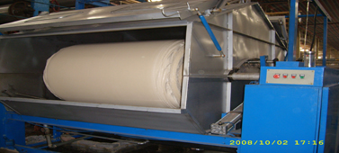
控制柜内部结构，如图：
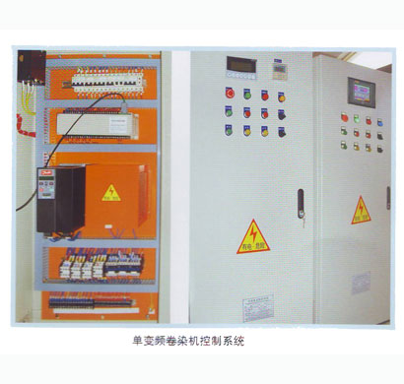
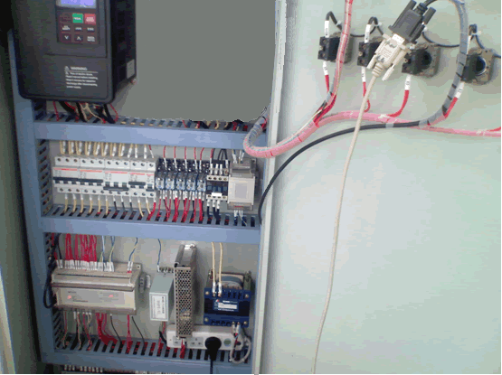
卷染机电气控制图
卷染机电控内部配线图
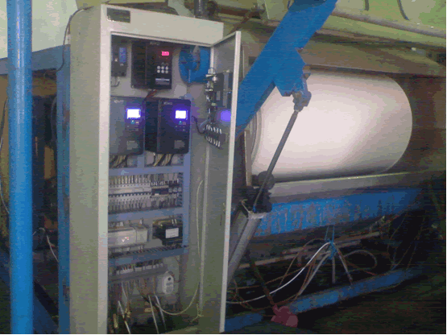
卷染机变频工作图
（1）卷染机控制器PLC特征介绍:
具有三个专用函数：
1）“静态转矩测量”函数
2）“转动惯量测量”函数
３） “转动惯量动态分配”函数。
（2）卷染机专用变频器采用高性能专用变频器，以其优异转矩、转速的控制特性，使的单变频传动在卷染机得到完美的表现。
2.3单变频主要指标：
1）实现恒张力，恒速度控制
2）自动往返卷绕，转向延时可调
3）加速和减速功能，速度调节30m/min-120m/min，任意设定
4）张力加减功能，张力调节为1-70档任选(2KG-8KG范围)
5）布厚为0.01mm-1.5mm内任意设定
6）自动记道数，自动记圈数
7）摆动，可选布卷往复转动
8）染液温度自动控制
9）染液循环
10）出布速度设定
11）染液定量控制（自动加水）
12）速度精度： ５％
13）张力精度： ５％
3 控制原理和方法
3.1 控制要求
卷染机控制方面要求具备自动计数(上布道数)、自动换向、自动掉头、自动停车、防坠液等功能，在整个工艺过程中，要求保证布匹的张力和线速度恒定，因此对系统的自控控制水平要求较高。卷染机工作时，是一个典型的中心卷曲控制系统。未染色的布匹首先上布卷曲到其中的一个滚筒上，上卷完毕，采用人工的方式把布匹的一头卷到另外一个滚筒上面，包覆紧贴，即可正常开始工作。此时两个滚筒朝着同一个方向运转，控制的要求是保持布匹上的张力恒定，且布匹经过染液的时间一致，也就是线速度恒定。这是一个没有线速度反馈，同样，也没有张力反馈的驱动控制系统，但线速度又在随着滚筒半径的变化在变化。因此，需要控制系统实时计算滚筒的直径适当调整放卷变频器的输出频率来达到要求。
3.2 控制方式
上布时刻，PLC记录下该布卷在辊筒上面的总圈数，然后操作工在进布完成后在触摸屏上点击初试按纽，系统自动进行初始卷径计算，之后系统可实时计算出当前两个滚筒直径(无须输入布厚或人为测量满卷时的直径)，根据系统设定的线速度、设定张力计算出相应的转矩(放卷电机)和匹配频率(收卷电机)，通过串行rs-485通讯或者模拟量信号，传输给变频器作为控制收、放卷电机的基本参数。
(1) 恒转矩控制
放卷变频器工作在力矩模式下，在转矩控制模式下，要保证放卷辊恒张力运行，变频器转矩给定必须满足下列计算公式:
t=t₀×r/r₀
其中: t₀为光辊时的转矩=f×r₀ (f运行张力)；
r为当前放卷辊半径;
r₀为光辊半径。
(2) 恒转速控制
收卷变频器工作在闭环速度模式下，在速度控制模式下，要保证收卷辊恒线速运行，变频器转速给定必须满足下列计算公式:
其中:l为设定线速度;
n₀为传动比;
d为当前收卷辊直径。
(3) 计圈换向控制
因为在卷饶过程中，布匹会出现伸长，所以必须对两辊都进行计圈，当放卷辊计圈到零时进行换向。否则车头会出现积布。
4 系统的特点
(1) 采用先进的PLC和数据通讯技术，实现生产过程计算机进行
全面控制及染色管理；
(2) 计算机控制的恒速恒张力控制系统，张力大小可选，从2kg～8kg，这是目前同类产品中张力极小的卷染机；
(3) 变频电机-减速机传动:传动平稳，维护工作量小于液压和直流传动的方式的卷染机。现场环境洁净，无漏油；
(4) 系统控制灵活方便，可根据要求实现各种工艺组合；
(5) 各种故障自动识别，自动报警，动作连锁，安全性好；
(6) 该机还有停车时布卷自动摆布功能，避免染液在布卷下部淤积，以确保加工质量；
(7) 自动化程度较高，可自动计圈、计道，自动倒卷，自动升温，工人劳动强度小，一人可看多台机器;温度自动控制，可有效克服普通大卷装染色的匹差；
(8) 品种适应性强:由于采用PLC优化程序控制，实践证明我公司的单变频卷机品种适应能力强，布的厚薄都不影响运行。从而打破了传统观念中卷染机怕薄织物的看法。
5 结束语
目前市场上卷染机传动分为直流电动机、液压和交流变频电动机两三种传动方式。直流电动机的开启式、动接触馈电结构，不能很好地适合印染厂潮湿(冬季滴水)、充满腐蚀性气体的恶劣环境，此外调压装置精度、可靠性较差。只能达到近似的恒张力控制效果。而液压传动方式的有两个问题:一是国产液压件密封性能、可靠性差，进口的虽然质量可靠,但价格高、备件困难，同时液压传动方式是分段调节方式，对克重小的织物张力的波动难以接受。采用单变频器的卷染机，放卷采用异步电机直流制动的方式，收放卷用接触器在变频器和直流制动之间进行切换，结合PLC和变频器实现恒转速和恒张力控制。交流电动具有密封性能好、过载能力强易维护的特点，利用高性能变频器优异转矩、转速的控制特性，使的单变频传动在卷染机得到完美的表现。

可行性报告
一：引言
1.1项目名称：双直流电机控制型卷染机改造。
1.2改造目的：直流电机改为交流电机，让卷染机运行更稳定，维护简单，节能等等。
1.3项目背景：目前市场上卷染机传动分为直流电动机、液压和交流变频电动机两三种传动方式。直流电动机的开启式、动接触馈电结构，不能很好地适合印染厂潮湿(冬季滴水)、充满腐蚀性气体的恶劣环境，此外调压装置精度、可靠性较差。只能达到近似的恒张力控制效果。造价高，电能浪费严重。
二：可行性研究的前提
2.1功能：结合专用PLC和专用高性能变频器实现恒转速和恒张力控制。
2.2 性能：交流电动具有密封性能好、过载能力强易维护的特点，利用高性能变频器优异转矩、转速的控制特性，使的单变频传动在卷染机得到完美的表现。
2.3 机械：机械部分大部分沿用以前的传动结构，只需要更换电机和加装同步传动，改造成本低，周期短。
2.4 电气：更换整套电气控制柜。
2.5 决定可行性的主要因素：资金到位，厂方机械部分的改造
三：对现有系统的分析：
3.1 原电力拖动控制系统使用了两台直流电动机驱动卷辊，并用接触器切换和自藕调压器实现正转，反转和转速，张力控制。
优点：启动力矩大
缺点：该控制系统体积大，造价高，电能浪费严重。因其转速不能无机调速有碍染色质量，再加上染整车间的环境非常恶劣，直流电动机的维护工作量很大，降低了系统的运行可靠性。
明显缺点：电能浪费严重，维护工作量很大。
四：系统技术可行性分析
4.1 系统描述：该系统是以专用PLC和专用高性能变频器为主的电气控制系统，实现恒线速度和恒张力控制。
4.2 采用该系统可能带来的影响：
A对用户：节能，维护费用低，操作简单。
B对设备：对其他设备无影响
C其他影响：改造费用
4.3技术可行性评价：
技术上可行。
难点：现场调试细节问题。
五：系统经济可行性分析
5.1 支出：厂方对自己原有设备的机械改造费用和购买控制柜。
5.2 效益：减少工人工时，减少维护费用，节能。
六：系统社会可行性分析
6.1该系统不违反任何国家法令，积极响应国家“节能减排”号召。
七：结论意见
本项目可行。

2010年9月1日

